

Junho 2023

**Conteúdo de Apoio**  **varejofacil**

**Cadastro de Holding**

v.1





**Índice**

1. Introdução
2. Cadastro de Holding
3. Editar Holding
4. Excluir Holding
5. Conclusão
6. Saiba Mais





**Para acessar**

**outros conteúdos,**

**confira a** [**Central de Ajuda**](https://grupocasamagalhaes.movidesk.com/kb)**!**

**Introdução**

A holding serve para agrupar e classificar determinados cadastros de Pessoas, tais como: lojas, fornecedores e clientes. É possível aplicar filtros em relatórios utilizando a classificação de holdings, possibilitando análises mais específicas.

Suponhamos que temos um empresário com uma rede de Restaurantes. Podemos criar uma holding lojas de shoppings e outra lojas de rua, associando ao cadastro das lojas.

Lembramos que o critério para a criação e aplicação das holdings é livre. Caso você não queira trabalhar com Holdings, você pode cadastrar apenas uma Holding padrão.

Cadastro de Holding

Acesse o módulo **Pessoa > Cadastro > Holding** e clique em **Adicionar.**

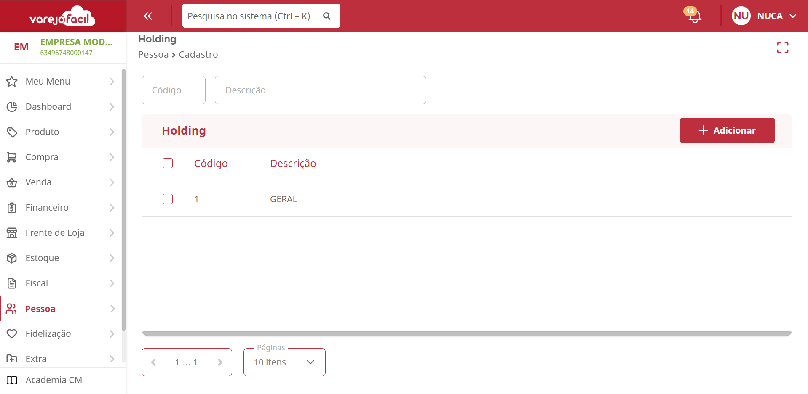

Informe uma descrição para a Holding e clique em **Salvar** para finalizar.

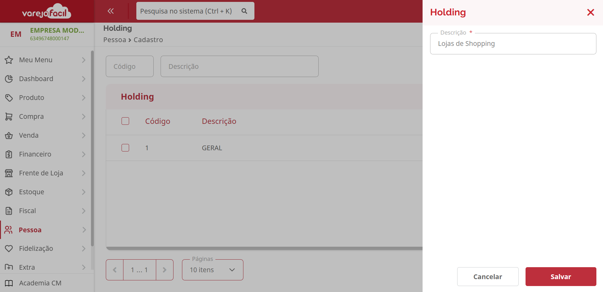

Ao retornar para a tela inicial é possível utilizar os filtros por código e descrição para pesquisar alguma holding específica.

Editar Holding

Para editar uma holding, selecione a Holding desejada e clique no lápis para editar.

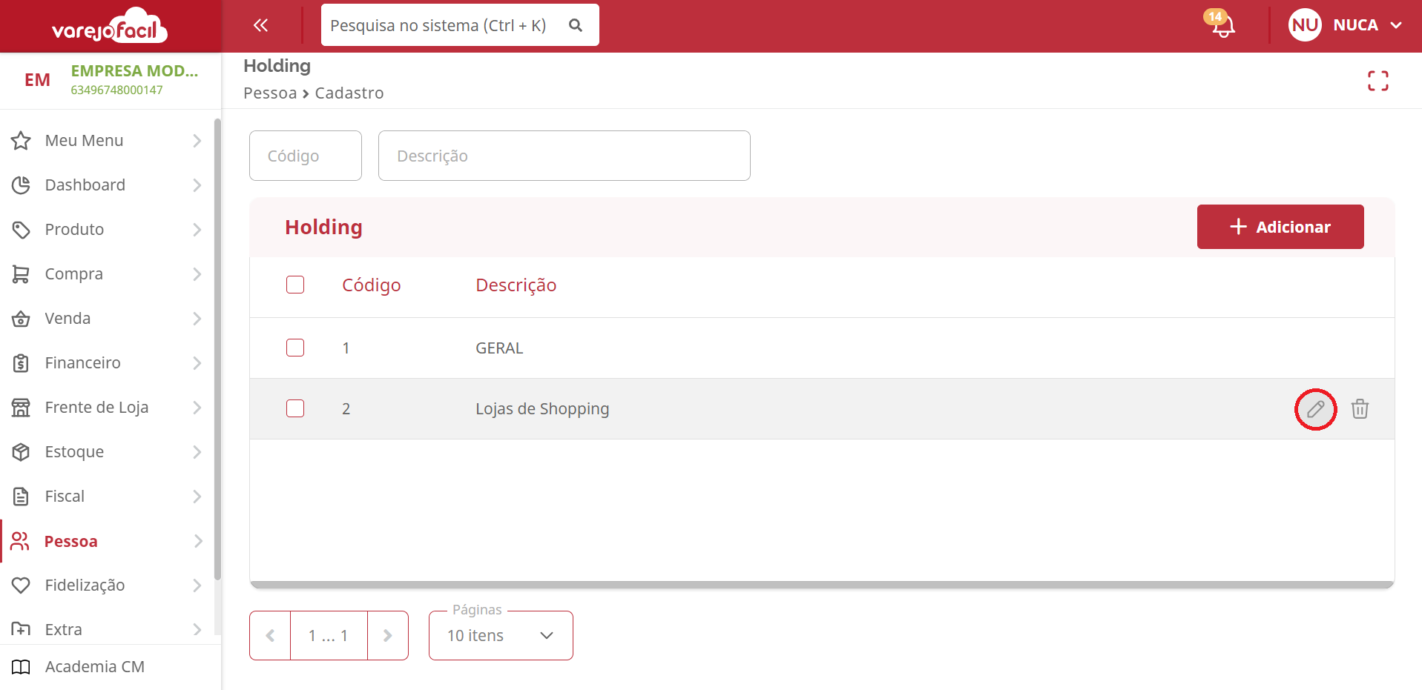

Realize as alterações desejadas e clique em **Salvar**.

Excluir Holding

Para excluir uma holding, selecione a Holding desejada e clique na lixeira para excluir.

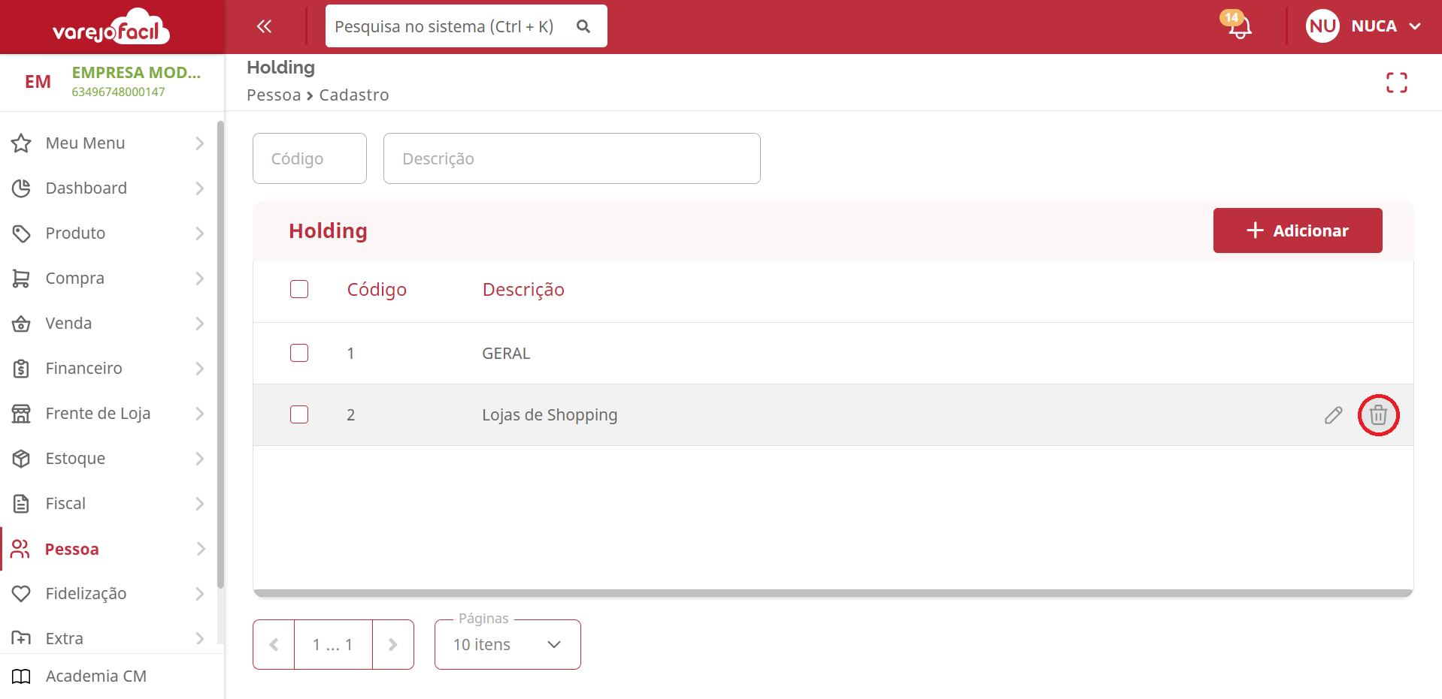

Clique em **Confirmar** para excluir a Holding.

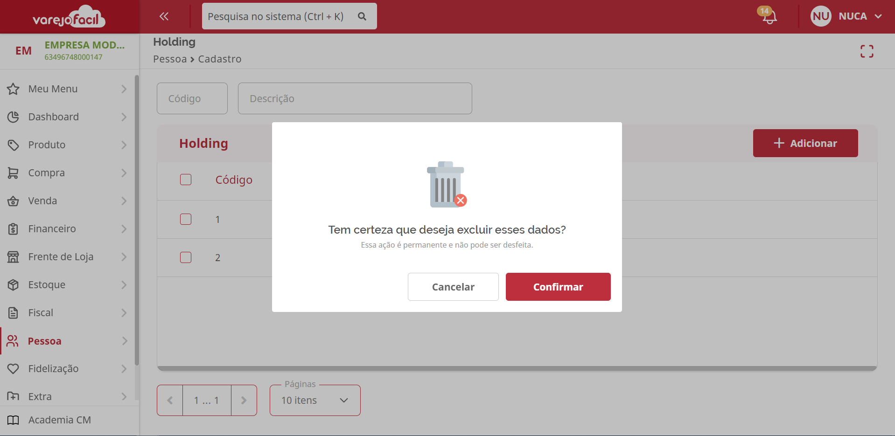

É importante ressaltar que a exclusão só será permitida se a holding cadastrada não estiver vinculada a nenhum cadastro (loja, fornecedores, clientes). Se já houver vinculação o sistema não permitirá a exclusão.

**Conclusão**

Pronto, agora que já conhecemos como realizar o cadastro de Holding, que tal aproveitar para dar aquela organizada no varejofacil e agrupar ou classificar determinados cadastros de Pessoas, tais como: lojas, fornecedores e clientes.

**Saiba Mais**

Para mais detalhes, acesse agora mesmo o curso [Cadastro de Holding, Ramo De Atuação e Setores](https://cursos.casamagalhaes.com.br/course/view.php?id=48) na Academia CM (ACM);.